# 防灾科技学院就业信息网使用说明

# 学生端

# 目录

注册 1

生源信息核对 3

注册

1. 打开防灾科技学院就业信息网，网址为<http://jy.cidp.edu.cn/>

点击网页左下方 **‘学生登录’** ，进入学生登录界面。

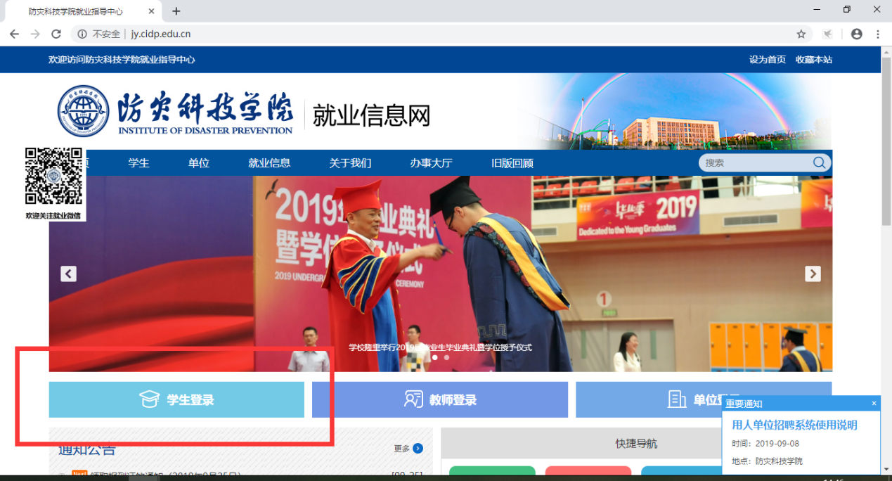

1. 若首次登录，需要进行注册。点击 **‘马上注册’** 按钮进行注册。

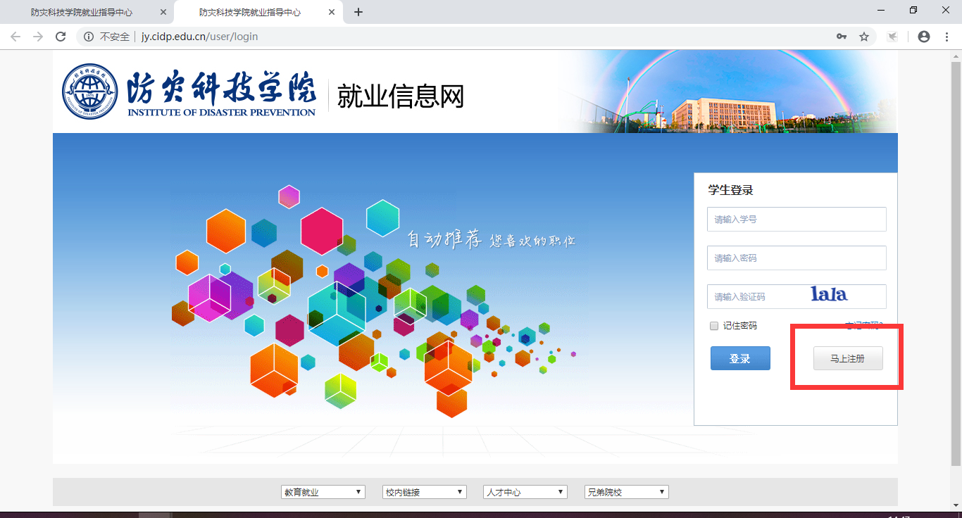

**填写账号信息**，用户名为学号，姓名为本人姓名，输入验证码之后点击**注册**，如下图所示。

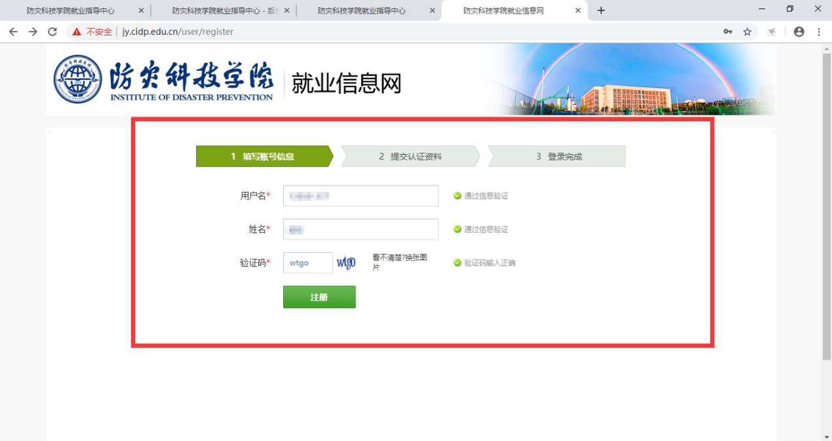

进行下一步**提交认证资料。**输入学号、姓名、密码、手机、电子邮箱等信息，密码不少于8位，必须同时包含大写字母、小写字母与阿拉伯数字。点击**提交**后，注册成功。

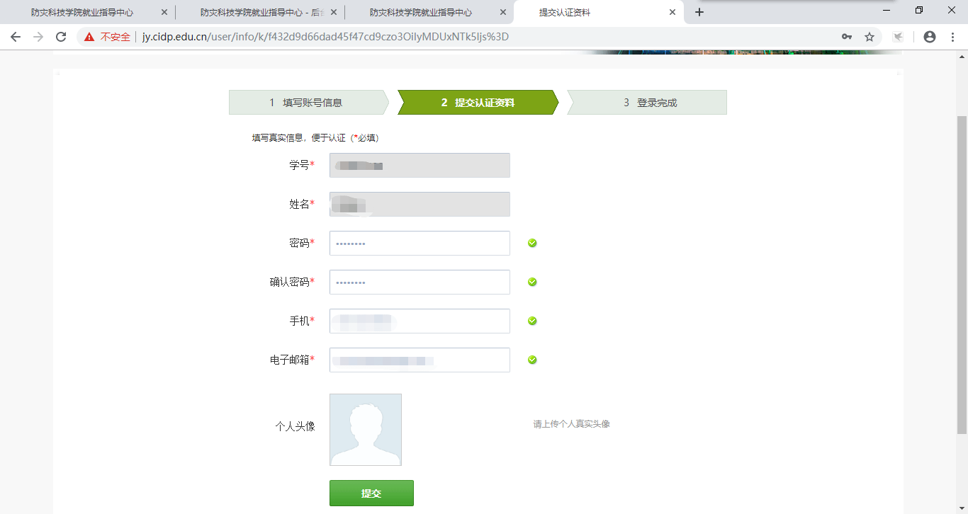

## 生源信息核对

1. 在学生登录界面输入用户名、密码、验证码，用户名为学号，密码为刚刚注册时所填写的密码，点击**登录**按钮。

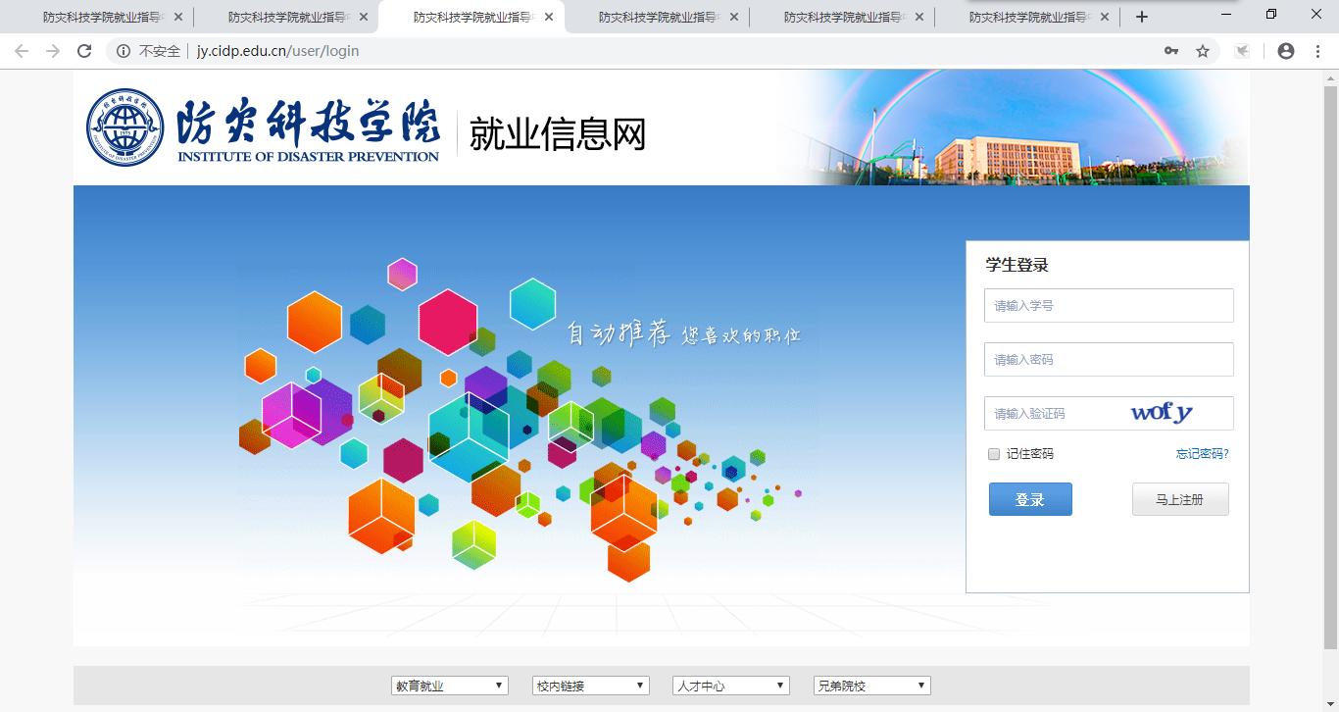

1. 登录成功后，点击左侧 ‘生源信息核对’ 按钮。

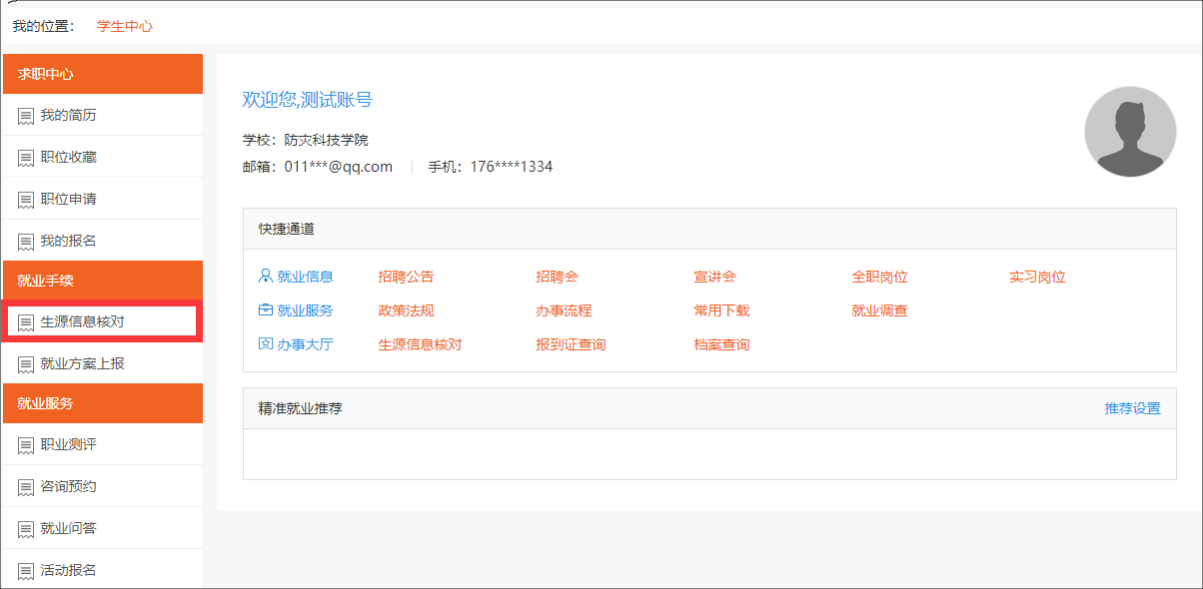

1. 进入如下页面，点击**‘编辑’**按钮，可以编辑当前学生信息。

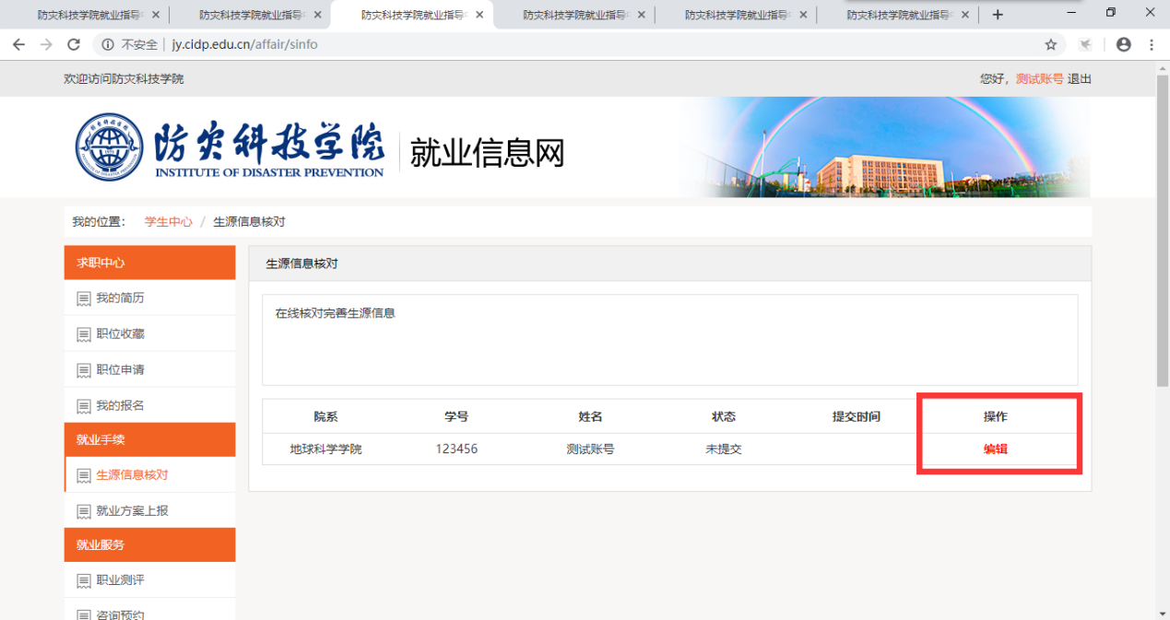

1. 核对已有信息，并填写必要信息（其中红框部分为必填项）。

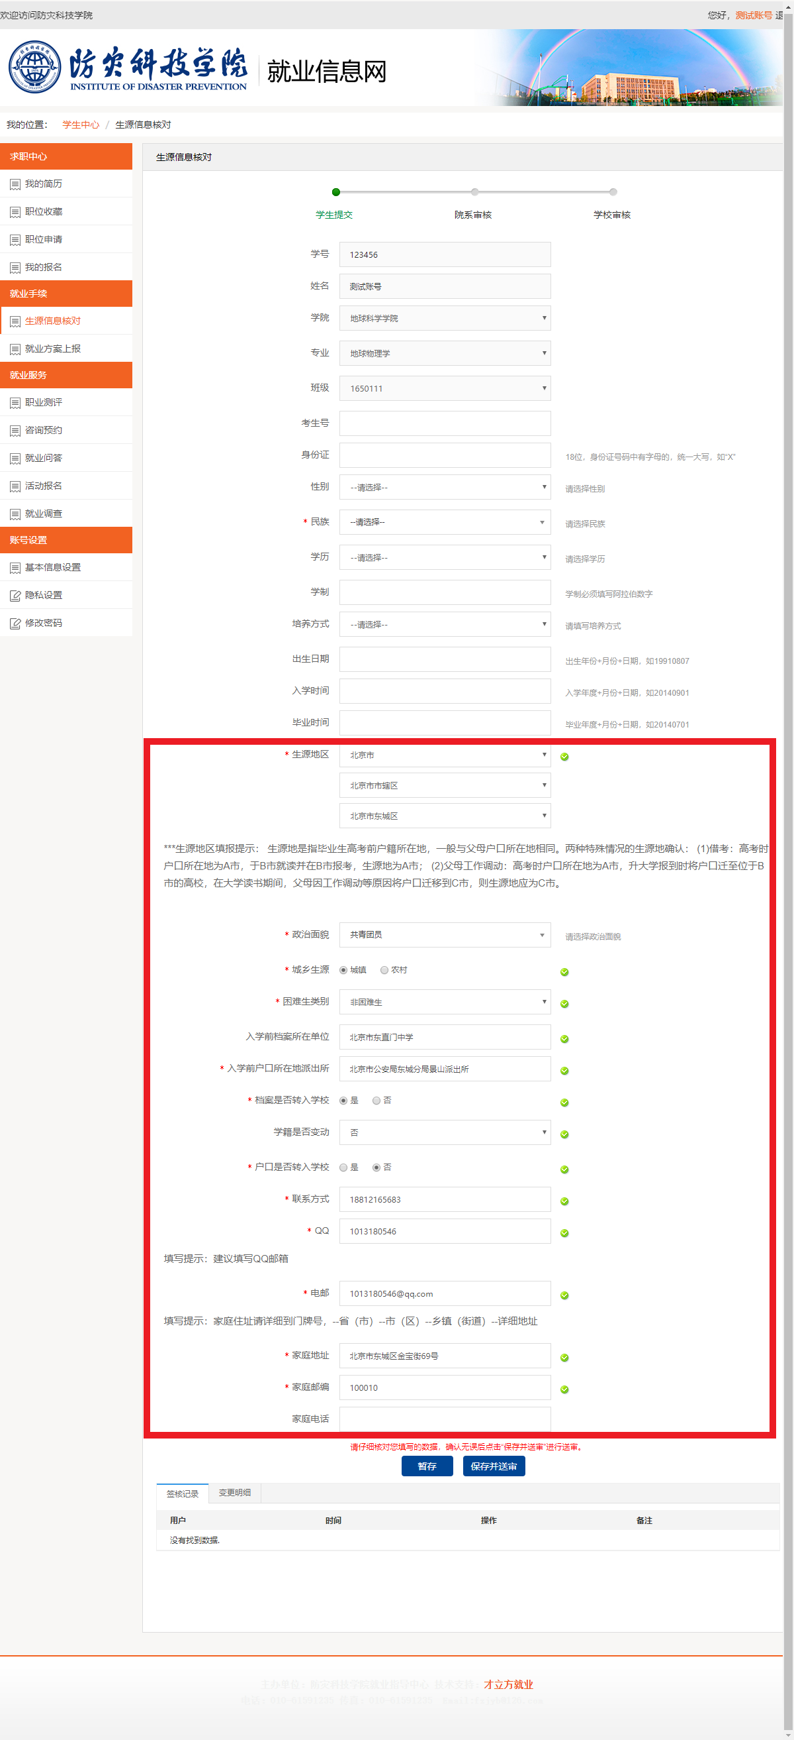

1. 编辑完成后，点击“**保存并送审**“ 按钮。

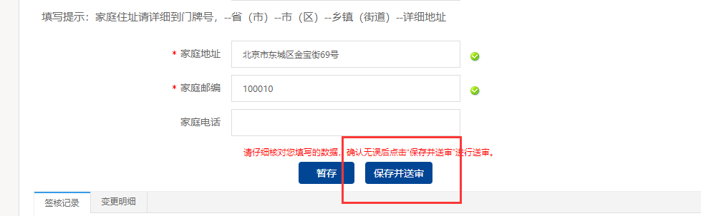

信息登记完成。注意：生源地区必需选择“省、市、区”三级地址